Airvent AG，Erlenring 2,CH-6343 Rotkreuz/Switzerland

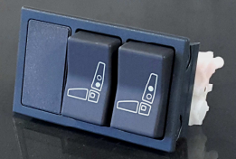
商品名称：座椅配件新黑色二联阀
用途简介：座椅配件新黑色二联阀，打开控制座椅悬浮气阀及座椅调整高度，关闭使座椅下降。
原厂国：瑞士
型号：317370-03/00

